CERRAHİ SÜTUR MATERYALLERİ ve UYGULANMASI

CERRAHİ SÜTÜR MATERYALLERİ

Ameliyat veya travma sırasında oluşan yaralarda bozulan doku bütünlüğünün ve yara iyileşmesinin sağlanması, oluşabilecek enfeksiyonların engellenmesi, kanama kontrolünün sağlanması veya vücuda konulan implantların fiksasyonu için kullanılan doğal veya sentetik malzemelere sütür materyali adı verilmektedir. Sütür materyalleri, sütür iplikleri ve iğneleri, doku yapıştırıcıları, klipsler ve zımbaları içerir. En sık kullanılan sütür materyalleri sütür iplikleri ve iğneleridir ^{(1,2)}.

Sütür iplikleri absorbabl (emilebilen) ve nonabsorbabl (emilemeyen) olmak üzere iki gruba ayrılır (Şekil 1). Dokularda hızlı degrade olup 60 günden daha az sürede dayanıklıklarını kaybeden sütürlere emilebilen sütürler, 60 günden fazla dayanan sütürlere emilemeyen sütürler denilir. İkinci bir gruplandırma türü ise sütür materyallerinin monofilaman ve multifilaman olmalarına dayanan sınıflandırmadır (Şekil 2). Monofilaman sütürler, tek bir sicimden oluşan, dokudan rahat geçen, bakterilerin yerleşeceği boşluk taşımayan, minimum doku travmasına neden olan ve daha az reaksiyon yapan suturlerdir fakat düğüm emniyetleri zayıftır. Multifilaman sütürlar ise birden fazla sicimin biraraya gelmesiyle oluşturulur, düğüm emniyeti yüksek, esnek ve bükülgen dolayısıyla kullanımı kolay sütürlerdir.Cerrahi sütür ipliklerinin çapları “0” sayısına göre hesaplanır, “0” sayısı arttıkça iplik incelir. Uygulanacak vücut bölgesine göre kullanılacak sütür ipliğinin çapı değişmektedir ^{(3,4)} (Şekil 3).

Sütür Materyalleri
Emilebilen Sütürler |  | Emilemeyen Sütürler
Doğal | Sentetik | Doğal | Sentetik
Katküt (Cat Gut) | Dexon  Poliglikolik asit | İpek | Naylon
Kollagen | Vicril  Poliglaktin | Pamuk | Metal
 | PDS  Polidioksaron | Keten | Dakron
 |  |  | Polyprolen
Şekil 1: Sütür materyallerinin sınıflandırılması

 | Monofilaman | Multifilaman | Emilme süresi
Katküt | X |  | 10-60 gün
Vicril |  | X
Rapid vicril |  | X
PDS | X
İpek |  | X | 1 yıl
Naylon | X |  | Emilmez
Poliprolen | X |  | Emilmez
Şekil 2: Sütür materyallerinin özellikleri

Kullanım Yeri | Çapı
Yüz ve boyun | 5/0-6/0
Eller | 3/0
Ekstremiteler ve tendonlarda | 4/0
Karın duvarı ve güçlü fasia yapılarında | 0-1/0-2/0
Bağırsak anastomozu ve mukozalarda | 2/0-3/0
Arter anastomozu | 5/0-8/0
Mikro cerrahi | 7/0-12/0
Şekil 3: Sütür materyallerinin kullanım yerlerine göre çaplarının belirlenmesi

Sütür Malzemeleri:
- İğne ve sütür materyali
- Portegü
- Dişli penset
- Makas
- Bistüri ve bistüri sapı
- Pensler
- Steril tampon

Sütür ipliklerinin ambalajında yazılanlar sütür materyali hakkında ayrıntılı bilgi vermektedir ve dikkatle incelenmelidir (Şekil 4) ⁽⁵⁾.
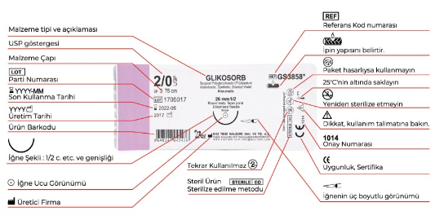

Şekil 4: Sütür ipliklerinin ambalaj bilgileri

Gastrointestinal sistem, periton, bağ doku, sinir ve kas dokusunda yuvarlak uçlu iğneler kullanılırken ciltte düz keskin uçlu iğneler kullanılmaktadır.

SÜTÜR TEKNİKLERİ

Sütür tekniğinin belirlenmesi için öncelikle sütür materyallerinin yukarıda anlatılan özelliklerinin iyi bilinmesi gereklidir. Sonrasında sütür konulacak bölgenin yara gerimi, doku özellikleri, iyileşme süreci ve sütür ile dokunun uyumu değerlendirilmelidir ⁽⁶⁾.

- Basit sütür: En kolay sütür tekniğidir. Her bir sütür diğerinden bağımsızdır (Şekil 5).
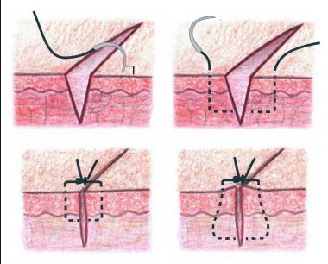
Şekil 5: Basit sütür

- Vertikal matris sütür: Yara gerginliğinin yüksek olduğu, yara içerisindeki boşlukların fazla olduğu ve yara dudaklarının daha iyi ve güçlü bir araya getirilmesinin istendiği durumlarda tercih edilir (Şekil 6).
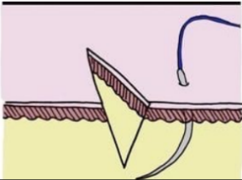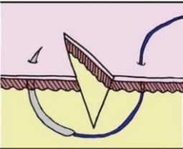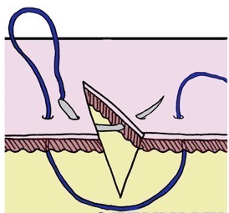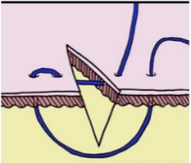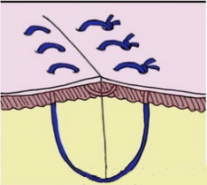
Şekil 6: Vertikal matris sütür

- Horizontal matris sütür: Yara dudaklarının birbirinden çok uzak olduğu durumlarda kullanılır. Yara gerginliğini daha geniş bir alana yayarak gerginliği azaltır (Şekil 7).

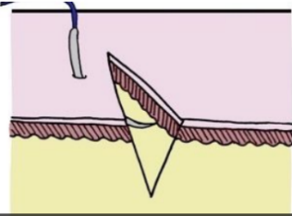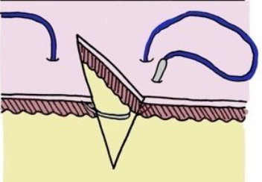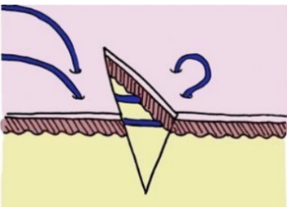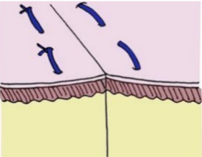
Şekil 7: Horizontal matris sütür

- Devamlı epidermal sütür: Basit sütürun devamlılık gösteren halidir. Yaranın gergin olmadığı, yara izinin problem oluşturmadığı ve hızlı yara kapatılması gerektiği durumlarda tercih edilir. Eklem üzerindeki yaralarda tercih edilmez, bir yerden açıldığında tamamen açılabilir (Şekil 8).

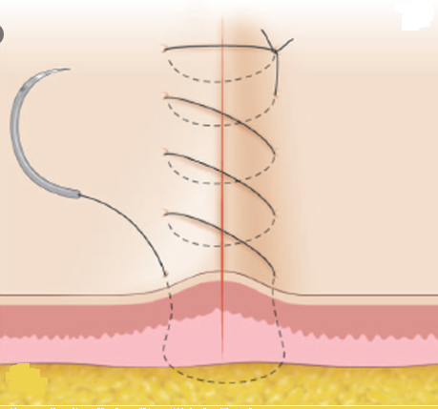
Şekil 8: Devamlı epidermal sütür

- Kilitli devamlı sütür: Devamlı epidermal sütür atılacak yaranın gerginliği yüksekse bu sütür tercih edilebilir (Şekil 9).
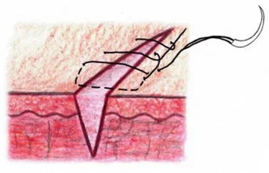
Şekil 9: Kilitli devamlı sütür

- Devamlı ciltaltı (subkutikuler) sütür: Yara gerginliğinin az olduğu durumlarda tercih edilir. Sütür alımı gerekmediği için idealdir. Sıklıkla kozmetik kapatmada kullanılır (Şekil 10).

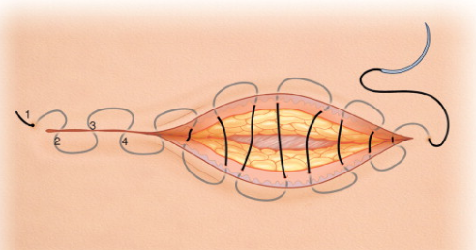
Şekil 10: Devamlı ciltaltı (subkutikuler) sütür

- Köşe sütüru: Cilt fleplerinde köşelerde tercih edilmektedir (Şekil 11).

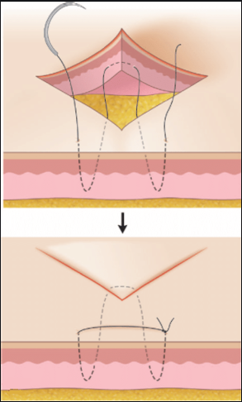
Şekil 11: Köşe sütüru

- Subkütan sütür: Derin yaralarda ciltaltı dokudaki boşlukları ortadan kaldırmak için kullanılır. Eriyebilen sütürler tercih edilir. Düğüm yara içerisinde kalır ve iplerin uçları kısa kesilir.

Sütür materyallerinin 7 günden fazla kaldığı durumlarda iz kalma ihtimali artış gösterir. Yüzdeki sütürler 5-7 gün, boyun ve ekstremitelerde 7-10 gün, gövdede 10-14 gün, gerginliğin fazla olduğu durumlarda 14-21 gün sonra sütürler alınmalıdır. Sütürler bu süre sonunda alınmaya uygun hale gelmemişse birer atlanarak alınır ve 3-5 gün sonra kalan sütürler alınır ⁽⁷⁾.

Diğer yara kapama materyalleri:
- Stripler: Düşük gerilim altındaki düzgün yüzeyel kesitlerin kapatılmasında kullanılır. Gerekirse derin cilt altı dokuları kapatmada emilebiilen sütürler kullanılarak yara gerimi düşürülür ve cilde strip konulabilir. Çocuklarda sütür konulması ağrılı olduğunda kullanılabilir, alınması gerekmediğinden avantajlıdır ^{(3,4)}.
- Cilt staplerları: Kozmetik kaygı güdülmeyen vücut bölgelerinde cilt dikişi yerine kullanılır. Kullanımı kolay ve hızlıdır. Fakat fiyatları daha pahalıdır ve sütür alırken özel bir çıkarıcı gerekir.
- Yapıştırıcılar: Octyl cyanoacrylate içerir. Yüz bölgesinde ve çocuk hastalarda kullanılır.

KAYNAKLAR
- Byrne M, Aly A. The Surgical Suture. Aesthet Surg J. 2019 Mar 14;39(Supplement_2): S67-S72.
- Hochberg J, Meyer KM, Marion MD. Suture choice and other methods of skin closure. Surg Clin North Am. 2009 Jun;89(3):627-41.
- Macht SD, Krizek TJ. Sutures and suturing--current concepts. J Oral Surg. 1978 Sep;36(9):710-2.
- Moy RL, Waldman B, Hein DW. A review of sutures and suturing techniques. J Dermatol Surg Oncol. 1992 Sep;18(9):785-95.
- https://www.emaze.com/@AQZFLRZQ (Erişim tarihi 01.03.2020)
- Regula CG, Yag-Howard C. Suture Products and Techniques: What to Use, Where, and Why. Dermatol Surg. 2015 Oct;41 Suppl 10:S187-200.
- González R, Molina H, García-Huidobro M, Stevens P, Jadue A, Riquelme A, Torres J, Barra S, Alarcón F, Fasce E. Basic suture techniques for medicine students: comparative results according to training by surgeons versus peers. Cir Cir. 2019;87(6):624-629.

